L1809OG录像界面图像断层问题案例分析

问题现象
请帮忙看下这个视频，这是客户(飞图)录下来的camera切屏的现象，请帮忙分析一下问题是出在camera那端还是lcd显示这端
在之前的版本里，客户反映这种情况会比较多的出现，最新的更新版本(Patch05,提高了camera的出图速度到25FPS)，客户反映这个情况还是存在，但是概率减少了很多，是不是会和camera有关系呢？
联调那边也报告了相同问题Bug00002360，附件视频截图如下：


原因分析
理论上CAMIF是有VS,HS,PCLK进行严格的时序同步的，每个像素都不会有错位的现象；AHB总线这边，也有FIFO进行同步，即使出现总线忙DMA仲裁失败，FIFO也有溢出标志来表示该帧传输到SDRAM出现错误；所以理论上不应该出现断层现象，肯定是那里存在问题，没有查清。
根据上述分析，对于驱动这边，疑点主要在两个方面：
1：DMA总线优先级过低，导致传输过程经常被打断
2：FIFO溢出OV中断处理没有起到应有的作用，溢出以后错误数据仍然被读到HAL层

第一步：CAMIF优先级调整
在MEMCTRL1上一共挂着18个AHB/APB外设，其中CAMIF在调整之前，优先级是最低9，所以CAMIF以每秒20M左右的固定速率往MEMCTRL1写入时，很多外设都可以很轻易地抢占到MEMCTRL1，从而导致CAMIF FIFO不能及时保存，出现OV溢出。
 | 目前优先级 | 调整后 | 调整原因
LCD R DMA | 1 | 1
LCD W DMA | 1 | 1
ZSP0数据 | 2 | 2
ZSP0指令 | 2 | 2
ZSP0 DCACHE | 2 | 2
DMAD0 | 2 | 2
ZSP1数据 | 4 | 4
ZSP1指令 | 4 | 4
DMAD1  (ZSP1-MEMORY)低速或低优先级，收发双向同步 | 9 | 9
CAMIF_DMA  单向同步输入，20MB/s | 9 | 8 | 提高一级，减少CAMIF出现FIFO溢出的概率。
ARM0数据 | 9 | 9
ARM0指令 | 9 | 9
ARM1数据 | 9 | 9
ARM1指令 | 9 | 9
DMAC M0  (NAND,SDMMC,TD SPI,GSM DIGRF,MEM2MEM)低速或低优先级，收发双向同步 | 9 | 9
DMAS  (SSI,UART,I2S,SIM,SDMMC,I2C)低速或低优先级，收发双向同步 | 9 | 9
USB DMA  低速或低优先级，收发双向同步 | 9 | 9
MPEGA_DMA  低速或低优先级，收发双向同步 | 9 | 9
调整完优先级以后，继续测试，录像已经不再有断层现象了。初步确定问题原因和总线优先级有较大关联。和桥哥商量了一下，他认为这种解释可以说明部分问题，但是治标不治本，根本原因没有找到，一旦出现更为复杂的抢占场景，断层现象可能还会出现。
于是，开始构造更复杂的测试用例；考虑到CS业务时系统总线较为繁忙，而且可以和拍照录像并发，当CS时进行300W像素大尺寸图像拍照，可能就会达到几乎最大的测试压力。接下来的测试证明了这个猜想。即在这种测试方法下，修改优先级以后，CS时预览或拍照，仍然会有断层：
<6>[ 126.888787] camera 0-0: in frames: 145, out frames: 143, lose frames: 0, error frames : 1, elapse time : 11816030(us)
Log显示出现了一帧FIFO溢出，OV中断；但是这一帧图像既然OV了，为何还会显示到LCD上呢？

第二步：FIFO溢出中断的处理
CAMIF的驱动代码在图像出错的时候，是会关闭DMA，停止抓取，转而抓取下一帧的。简单的描述流程如下：
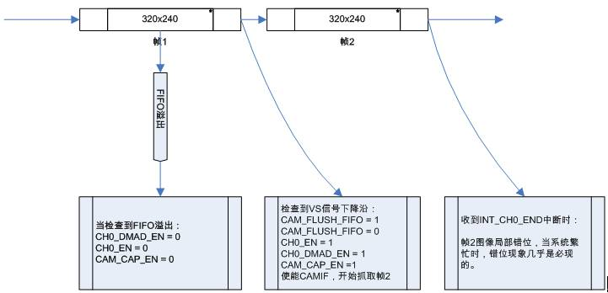
难到帧1的状态影响到了帧2的抓取？可是在帧1出现OV的时候已经将DMA，CAP_EN已经关闭了。
继续查找规律，终于在读CAM_CH0_CUR_DAR寄存器时，查到规律如下：
SIZE = 320*240*2 = 153600byte
当 CAMIF_CH0_CUR_DAR - CAM_CH0_SA0 < SIZE
时开始CAP_EN，此帧图像就会出现错位，猜测出错时是不是直接从CAMIF_CH0_CUR_DAR开始传输的数据？

在另外两种情况：
CAMIF_CH0_CUR_DAR < CAM_CH0_SA0
CAMIF_CH0_CUR_DAR > CAM_CH0_SA0 + SIZE
则不会出现图像错位。
为了验证这个规律，我们在G5机器上人为的降低了CAMIF在MEMCTRL1的优先级，使断层现象成为必现，然后通过编写测试代码，在G5的机器上使用Trace32抓取了出现OV以后的第一帧：

可以明显的看出，图像和推测是吻合的，帧2实际上是从帧1失败的地方，继续传输第二帧，从而导致了帧2出现断层；对比客户提供的断层图像，两者现象也非常类似。
对此北分王宏刚的分析如下：
上升沿开启DMA，抓到的是下一帧的数据，所以中断处理时间相当于加长了

这个问题可能的原因是：
传输帧n途中发生OV， 虽然从软件看是禁止了DMA，但DMA的使能信号是同步于VS上升沿的，所以DMA还处于工作状态，
帧n的VS下降来时沿再次使能DMA，帧n+1的VS上升沿来时，DMA使能信号依然有效，所以接着上次的地址传帧n+1，从而错位

若用帧n+1的VS上升沿使能DMA，则DMA使能信号可以有一段时间为0，从而使DMA回到IDLE态，帧n+2将正常传输
根据这个分析，一旦出现OV，在抓取下一帧之前，必须要有一个VS的上升沿，CAMIF才能够在VS上升沿时，将AHB总线上的DMA寄存器配置更新到CAMIF IP内部，真正意义上关闭DMA。

解决方案
修改主要分为两个方面：
首先提高CAMIF总线优先级减少FIFO溢出的出现。
REG32(0x30002118) = 0x200020;
- REG32(0x3000211c) = 0x30909;
+ REG32(0x3000211c) = 0x30808;
REG32(0x30002120) = 0x200020;

同时，按照北分的修改建议，当出现OV帧时，丢掉OV帧的下一帧，保证CAMIF能够在下一帧的VS信号上升沿时，内部状态得到恢复。
camdev->error_frames++;
+ camdev->drop_frames = 1;
camdev->running = 0;

修改后，在已知的各种环境下测试，没再出现断层现象，问题解决。

2011-08-25 硬件二部 曾俊

